СХІДНОУКРАЇНСЬКИЙ НАЦІОНАЛЬНИЙ УНІВЕРСИТЕТ
ІМЕНІ ВОЛОДИМИРА ДАЛЯ
Факультет транспорту і будівництва
Кафедра логістичного управління та безпеки руху на транспорті

ПОЯСНЮВАЛЬНА ЗАПИСКА

до кваліфікаційної роботи
освітньо-кваліфікаційного рівня бакалавр

галузі знань 27 – «Транспорт»
спеціальності 275 – «Транспортні технології (автомобільний транспорт)»

на тему: «Організація вантажних робіт при автомобільних перевезеннях тарно-штучних і контейнерних вантажів»

Виконав: здобувач вищої освіти
групи ОПАТ-20д
Ревун М.А. ............................
(підпис)
Керівник: доц. Михайлов Є.В. ............. ..............
(підпис)

Завідувач кафедри: проф.Чернецька-Білецька Н.Б. ............................
(підпис)

Київ – 2024

СХІДНОУКРАЇНСЬКИЙ НАЦІОНАЛЬНИЙ УНІВЕРСИТЕТ
ІМЕНІ ВОЛОДИМИРА ДАЛЯ

Факультет транспорту і будівництва
Кафедра логістичного управління та безпеки руху на транспорті
Освітньо-кваліфікаційний рівень - бакалавр
Галузь знань 27 – «Транспорт»
Спеціальність 275 – «Транспортні технології (автомобільний транспорт)»
ЗАТВЕРДЖУЮ
Завідувач кафедри
проф.Чернецька-Білецька Н.Б.
______________________
“____” ___________2024року

З А В Д А Н Н Я
НА КВАЛІФІКАЦІЙНУ РОБОТУ БАКАЛАВРА
ЗДОБУВАЧЕВІ ВИЩОЇ ОСВІТИ
Ревун М.А.
1. Тема роботи: Організація вантажних робіт при автомобільних перевезеннях тарно-штучних і контейнерних вантажів

Керівник роботи: Михайлов Є.В. к.т.н., доцент.
затверджені наказом університету від “ 27 ”___05___2024 року No 41/14.03
2. Строк подання здобувачем роботи: ______15.06.2024_______________
3. Вихідні дані до роботи: Дані щодо характеристики тарно-штучних та контейнерних вантажів, обладнання терміналів, характеристика автомобільного рухомого складу, характеристика механізмів навантаження розвантаження.
4.Зміст розрахунково-пояснювальної записки (перелік питань, які потрібно
Розробити). Механізми завантаження-розвантаження для роботи з тарно-штучними і контейнерними вантажами. Характеристика тарно-штучних і контейнерних вантажів.__________________________________________
5. Перелік графічного матеріалу (з точним зазначенням обов’язкових креслень): Тарно-штучні вантажі, перевезення тарно-штучних вантажів, контейнерні вантажі, перевезення контейнерних вантажів, Механізми навантаження розвантаження (крані), механізми навантаження розвантаження (навантажувачі).

6. Консультанти розділів роботи (якщо є):
Розділ | Прізвище, ініціали та посада | Підпис, дата
 |  | завдання  видав | завдання  прийняв

7. Дата видачі завдання______27.05.2024___________________________

КАЛЕНДАРНИЙ ПЛАН
№ | Назва етапів роботи | Строк виконання | Примітка
1 | Характеристика тарно-штучних та контейнерних вантажів | 27.05.2024
2 | Механізми навантаження розвантаження | 29.05.2024
3 | Робота механізмів навантаження розвантаження з вантажем | 03.06.2024
4 | Характеристика рухомого складу | 04.06.2024
5 | Перевезення тарно-штучних та контейнерних вантажів | 05.06.2024
6 | Розробка графічної частини | 10.06.2024
7 | Оформлення пояснювальної записки | 11.06.2024

Здобувач _________ Ревун. М.А.
( підпис ) (прізвище та ініціали)
Керівник роботи _________ Михайлов Є.В.
( підпис ) (прізвище та ініціали)

№ строки | Формат | Позначення | Найменування | Кіл. арк. | № екз. | Прим.
1
2 |  |  | Документація загальна
3 | А4 | РКБ.ОПАТ-20д.014.Т1 | Вихідні дані роботи | 1 | - | слайд
4 | А4 | РКБ.ОПАТ-20д.014.Т2 | Мета, об’єкт, предмет та | 1 | - | слайд
5 |  |  | методи виконання роботи
6 | А4 | РКБ.ОПАТ-20д.014.Т3 | Тарно-штучний вантаж | 1 | - | слайд
7 | А4 | РКБ.ОПАТ-20д.014.Т4 | Перевезення тарно-штучного вантажу | 1 | - | слайд
8 | А4 | РКБ.ОПАТ-20д.014.Т5 | Контейнери | 1 | - | слайд
9 | А4 | РКБ.ОПАТ-20д.014.Т6 | Перевезення контейнерів | 1 | - | слайд
10 | А4 | РКБ.ОПАТ-20д.014.Т7 | Механізми навантаження розвантаження (крани) | 1 | - | слайд
11 | А4 | РКБ.ОПАТ-20д.014.Т8 | (навантажувачі) | 1 | - | слайд
12 | А4 | РКБ.ОПАТ-20д.014.Т9 | Висновок | 1 | - | слайд
13 |  |  | Разом аркушів | 9 | - | слайд
14
15 | А4 | РКБ.ОПАТ-19з.005.ПЗ | Пояснювальна записка | 58 | -
16
17
18
19
20
21 |  |  | контейнерного терміналу
22 | А4 | РКБ.ОПАТ-19з.005.Т11 | Висновки | 1 | - | слайд
23 |  |  | Разом аркушів | 11 | - | слайди
24
25 | А4 | РКБ.ОПАТ-19з.005.ПЗ | Пояснювальна записка | 80 | -
26

Відомість кваліфікаційної роботи бакалавра

СНУ ім. В.Даля, кафедра ЛУБРТ

РКБ.ОПАТ-19з.005.ПЗ

Розроб.
Ревун
Перевір.

Керівн.
Михайлов
Н. контр.

Затв.
Чернецька-Біл
Зм.
Лист
№ докум.
Підпис
Дата
Аркуш
4
Літ.
Аркушів
1
нВ

Р Е Ф Е Р А Т
Робота кваліфікаційна бакалавра: 58 с., 21 рис., 8 джер., 9 граф.арк. (слайдів)

Мета роботи – Удосконалення методів роботи з тарно-штучними вантажами на автомобільному транспорті.
Об’єкт – Організація вантажних робіт при автомобільних перевезеннях тарно-штучних і контейнерних вантажів.
Предмет – Застосування різних видів механізмів для завантаження, розвантаження тарно-штучних та контейнерних вантажів на автомобільному транспорті.
Методи виконання роботи – порівняльно-аналітичні, математичні.

Приведенні різновиди механізмів для розвантаження та завантаження тарно-штучних та контейнерних вантажів, вказані різновиди тарно-штучних та контейнерних вантажів та переведенні їх характеристики, тип вантажу та методи роботи с ними. Висвітлена необхідність контейнерних та штучних видів вантажу, вказані методи які необхідно вводити для більш ефективної роботи з цими вантажами. Проведені розрахунки для роботи з деякими видами тарно-штучних вантажів та контейнерних вантажів.

Изм.
Арк.
№ докум.
Подпис
Дата

РКБ.ОПАТ-20д.014.ПЗ
Розроб.
Ревун
Перевір.

Керівн.
Михайлов

Затв.
Чернецька-Біл.
Реферат
Літ.

СНУ ім. В. Даля
Кафедра ЛУБРТ
Н. контр.

Аркуш
Аркушів

5
58

АВТОМОБІЛЬНИЙ ТРАНСПОРТ, ТАРНО-ШТУЧНІ ВАНТАЖІ, КОНТЕЙНЕРИ, НАВАНТАЖУВАЧІ, НАВАНТАЖУВАЛЬНО-РОЗВАНТАЖУВАЛЬНІ РОБОТИ
ЗМІСТ

Вступ…………………………………………………………… 7
- ТАРНО-ШТУЧНІ ТА КОНТЕЙНЕРНІ ВАНТАЖІ………… 8
  - Транспортна характеристика тарно-штучних та штучних вантажів 8
  - Способи транспортування та зберігання тарно-штучних вантажів 11
- РОБОТА З КОНТЕЙНЕРАМИ………………………………. 16
  - Характеристика контейнерів…………………………………. 16
  - Організація контейнерних перевезень вантажів……………. 20
  - Устаткування контейнерних терміналів, робота з контейнерами 26
- РУХОМИЙ СКЛАД……………………………………………… 30
3.1. Організація вантажних автомобільних перевезень………… 30
3.2. Класифікація рухомого складу………………………………. 34
- ХАРАКТЕРИСТИКИ НАВАНТАЖУВАЛЬНО-РОЗВАНТАЖУВАЛЬНИХ МАШИН………………………... 35
  - Класифікація вантажно-розвантажувальних машин та установок 35
  - Крани…………………………………………………………… 37
  - Навантажувачі…………………………………………………. 44
- РОЗРАХУНКОВА ЧАСТИНА……………………………….. 48
  - Розрахунок добового вантажопотоку на складі тарно-штучних вантажів……………………………………………………….. 48
  - Визначення кількості необхідних вантажно-розвантажувальних машин…………………………………………………………. 51
  - Визначення площі та лінійні розміри контейнерного складу 54
- Висновок……………………………………………………… 57
- Список використаної літератури……………………………. 58

ВСТУП

В умовах ринкової економіки необхідно раціональніше підходити до перевезення вантажів усіма видами транспорту. Транспорт пов'язує просторово віддалені підприємства, різні галузі, райони на єдину систему. Перевізний процес супроводжується як мінімум двома перевантажувальними операціями: навантаженням вантажу на транспортний засіб та вивантаженням з нього. Участь у перевезенні вантажів різних видів транспорту збільшує кількість перевантажувальних операцій та потребує наявності складів для зберігання вантажів в очікуванні транспортних засобів. Іноді на шляху прямування з одним і тим же вантажем виконується більше 10
навантажувально-розвантажувальних операцій.
Склади тарно-штучних, штучних та контейнерних вантажів відіграють важливу роль у провідних галузях народного господарства, у промисловості, торгівлі, на транспорті, будівництві, оскільки на них переробляються найбільш цінні вантажі, що представляють продукцію основних галузей промисловості – машинобудування, приладобудування, радіотехнічної, електронної, легкої, харчової промисловості та ін. Багато з цих вантажів є промисловими товарами широкого споживання, отже створення ефективних транспортно-вантажних комплексів для цих вантажів є важливим соціальним та державним завданням.

1. ТАРНО-ШТУЧНІ ТА КОНТЕЙНЕРНІ ВАНТАЖІ
1.1 Транспортна характеристика тарно-штучних та штучних вантажів
Штучні товари можна класифікувати за допомогою таких ознак:
• За способами транспортування (перевозять у закритих або відкритих пересувних складах);
• За призначенням (метали, металовироби та прилади, електротовари, папір і целюлоза, будівельні матеріали, гума і гумові вироби, пластмаси і хімічні матеріали, нафтопродукти, вироби з джуту, продукція легкої промисловості, товари народного споживання тощо.);
• За способами зберігання і переробки: відкритого і закритого зберігання, наливом (загального призначення - за термінологією морського транспорту), дальнього, великогабаритного і великовагового, самохідного транспорту;
• За видом: параметрами упаковки та транспортної тари: без упаковки і тари; в жорсткій, м'якій, міцній упаковці; в ящиках, картонних ящиках, мішках, бочках, флягах, каністрах тощо;
• За типом і параметрами транспортних одиниць: в пачках, поштучно в транспортній тарі, транспортних пакетах на піддонах 1200x800 мм або 1200x1000 мм.
Штучні вироби характеризуються за допомогою параметрів:
– Розміри прилеглих до вантажу ділянок (довжина, ширина, висота), мм;
– Маса додаткових місць вантажу, кг;
– Насипна маса вантажу, т/м3;
– форма вантажу (найчастіше – прямокутний паралелепіпед, циліндр, кільце, лист, складної або неправильної форми);
– властивості тари та упаковки (жорстка або м’яка, еластична, податлива, мінлива тощо);
– кількість одиниць вантажу (в упаковці, транспортній одиниці, транспортній партії);
– кількість місць у транспортній партії та її загальна маса, кг.
Слід зазначити, що наливні, рідкі та газоподібні вантажі, поміщені в окремі контейнери (мішки, бочки, циліндри тощо), з точки зору їх транспортування, вантажно-розвантажувальних і складських умов розглядаються як упаковано-штучні вантажі.
Питання пакування тарно-штучних вантажів регулюють близько 100 державних стандартів. далі "Упаковка. Терміни та визначення", тара - це комплекс захисних заходів і матеріальних засобів для підготовки товарів до транспортування, зберігання та використання. Упаковка є більш широким поняттям, ніж тара, і включає споживчу та транспортну тару, пакувальні матеріали та тару, амортизаційні та допоміжні пакувальні матеріали. Основні вимоги до контейнерів: міцність, надійний захист вантажів, стійкість до ударів, невелика маса, матеріаломісткість і вартість, можлива універсальність вантажу, стандартні розміри, можливість кріплення і захоплення за допомогою вантажно-розвантажувальних пристроїв і механізмів.
Стандартний розмір транспортної тари включають близько 70 розмірів від 100-1200 мм. Основні види ящикової тари: ящики дощаті, ящики з гофрокартону, ящики з плоского клеєного тарного картону, полімерні ящики.
Мішки є м'якою упаковкою і бувають таких видів: паперові, лляно-джутово-кенафні, тканинні для сипучих харчових продуктів, для цукру, поліетиленові для хімічних продуктів, плівкові вставки. Розмір мішків варіюється: довжина 550-1440 мм, ширина 380-740 мм, маса вантажу 20-50 кг.
Рисунок.1. тара - мішки
Бочки мають багато типів: дерев'яні наливні і сухі, зі знімним дном, для коньяку, вина, соку і патоки; сталеві зварні і потоплені, з обручами для катання; алюмінієві та товстостінні урни для хімічних продуктів, виготовлені з корозійностійких перекриттів, штампованої фанери. Внутрішній діаметр бочок варіюється: довжина 210-740 мм, ширина 330-1230 мм, місткість від 15 до 350 дм3.
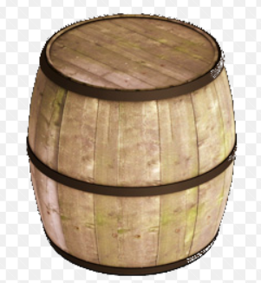
Рисунок.2. тара – дерев’яна бочка, алюмінієва бочка
Барабани, які використовуються для транспортування різних насипних вантажів, бувають наступних видів: картонні, фанерні, тонкостінні і товстостінні сталеві. Діаметр барабана 200-600 мм, висота 200-960 мм, місткість 10-250 дм3.
Рисунок.3. тара – барабан
1.2 Способи транспортування та зберігання тарно-штучних вантажів
Вагові вантажівки транспортуються з критичними витратами в рамках автомобільного та залізничного транспорту, але відносно відповідні технічні умови гарантують безпеку під час перевезення в залежності від погодних умов. Тарно-штучні вантажі переміщуються і зберігаються в закритих складах, зберігаються з урахуванням розвантаження, завантаження, годинної економії, основної площі зберігання та інших - незмінно відповідно до класу складу. Вантажопідйомні майданчики авто-складів бувають двох типів: відкриті (якщо транспортні засоби підходять до складу ззовні) і закриті (якщо всі підйомні роботи будуть виконуватися в окремому складі). Для завантаження та розвантаження фури рекомендується поставити відкидні борти (з під'їздом фури до складу).
Для вантажно-розвантажувальних робіт вантажівок з критими вагонами при високих вантажопотоках необхідно використовувати універсальні електронавантажувачі або малогабаритні навантажувачі з вбудованою системою очищення відпрацьованих газів, а при малих вантажопотоках — самохідні електронавантажувачі.
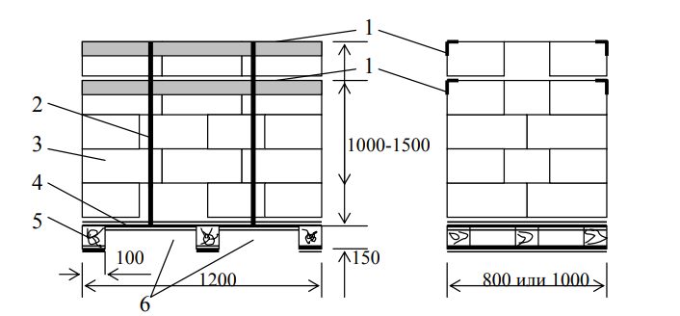
Рисунок.4. Транспортний пакет тарно-штучних вантажів на стандартному плоскому піддон вантажопідйомністю 1000 кг: 1 – куточок для стабілізації пакета; 2 – зв’язувальна стрічка; 3 – вантажі у пакеті; 4 – верхній настил піддону; 5 – ніжки; 6- вікна для введення вилкового захоплення
Для механізації навантажувально-розвантажувальних робіт з використанням не пакетованих тарно-штучних вантажів використовується:
– техніка малої механізації – візки, роликові траки (для малих вантажопотоків);
– стандартні плоскі піддони 1200х800 мм та електронавантажувачі;
– мобільні або телескопічні (висувні) конвеєрні стрічки;
– конвеєрні навантажувально-розвантажувальні машини;
– вантажно-розвантажувальні роботи та маніпулятори.
Сутність перевезення тарно-штучних вантажів полягає в тому, що перевозяться шляхом складання окремих штучних місць (ящиків, мішків тощо), а також вид укрупнених транспортно-складських одиниць, що включає кілька десятків таких, і за рахунок цього багато в чому забезпечують економічний ефект. Транспортна упаковка - це збільшена транспортна одиниця вантажу, сформована з декількох місць штучного вантажу за допомогою пакувально-розвантажувального обладнання як єдине ціле.
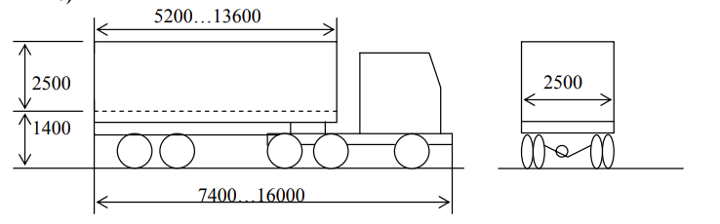
Рисунок.5. автофургон, що використовуються для перевезень тарно-штучних вантажів
Загальні переваги при перевезенні збірних вантажів: висока продуктивність підйомно-транспортного обладнання при вантажно-розвантажувальних роботах і зберіганні; низькі трудовитрати, простої транспорту і доступність підйомно-складських операцій; хороший захист вантажу в упаковках.
Існує багато різних способів зберігання вантажу. Під цим можна розуміти вимоги до зберігання (штабелювання або стелаж), тип і параметри рентабельної транспортно-складської одиниці, стелажів і штабельного обладнання. На багатьох складах набуло поширення штабельне зберігання товарів на плоских піддонах 1200x800 або 1200x1000 мм в 2 яруси по висоті.
Перевага стелажного зберігання товару: висота зберігання, постійне заповнення складів товарами (що є обов'язковим обґрунтованим підвищенням їх високих техніко-економічних показників), можливість автоматизованого зберігання та експлуатації складу. У сучасних механізованих і автоматизованих складах необхідно лише забезпечити надійне зберігання підйомних вантажів на піддонах різної конструкції. Стелажні системи, що використовуються в сучасних складських приміщеннях, також дуже різноманітні. Їх універсальність полягає, по-перше, в досягненні максимального заповнення загальних складських запасів, а, по-друге, в забезпеченні мінімальних витрат і максимальної продуктивності при прийманні і видачі різних видів запасів зі складів.
Рядна стелажна система зберігання характеризується тим, що стелажі встановлюють рядами з проходами після кожного стелажа. Це зменшує площу для складування вантажу (оскільки проходи займають багато місця), але забезпечує можливість вільного доступу укладальника до кожної упаковки товару, що зберігається на стелажах. Рядкове зберігання доцільно використовувати на багатономенклатурних складах (з великою кількістю номенклатурних одиниць), в яких певне найменування товарів може зберігатися в кожній окремій транспортно-складській упаковці. Блокова система зберігання схожа на штабельну, але в цьому випадку завантаження верхніх ярусів здійснюється не по черзі, а за конструкцією стелажів. Перевагою блокового зберігання є максимально повне заповнення вантажем об'єму сховища, міжповерховий проміжок може становити лише один прохід. Недоліком блочного зберігання є відсутність доступу навантажувача до будь-якої упаковки в стелажах (він може прийняти або поставити вантаж тільки в місці, найближчому до проходу). Для блокового зберігання використовуються пересувні стелажі (у поєднанні з мостовими кранами, навантажувачами або самохідними візками) і гравітаційні стелажі, які обслуговуються навантажувачами, стелажними або мостовими кранами.
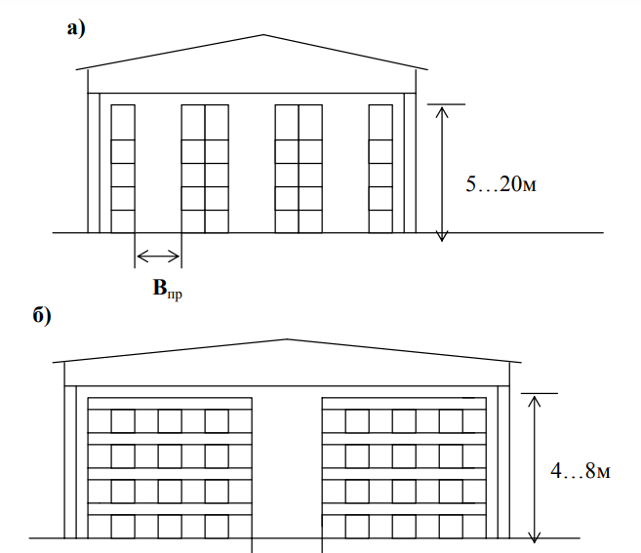
Рисунок.6. Схеми рядного складування тарно-штучних вантажів у клітинних стелажах (а) та блочного складування у в'їзних стелажах (б)
Штабелювання в висувних стелажах є поєднанням рядного та блочного укладання: товар зберігається в стелажах клітчастої рами, а доступ навантажувача до вантажу обмежений для всіх, хто зберігає тару після переміщення стелажів, встановлених на ходових колесах, щоб була можливість створити прохід для укладача який утворюється між стійками.
Конвеєрне зберігання товарів застосовується при великих вантажопотоках, коротких термінах і запасах товарів, що характерно для складів промислових підприємств. Підвісні склади застосовуються у велико-серійному і масовому виробництві (в автомобільному, тракторному і сільськогосподарському машинобудуванні, в радіотехнічній і електронній промисловості), а також внутрішньозаводському транспорті з використанням підвісних конвеєрів. Елеваторні склади, на базі яких встановлюються люлькові ліфти, вибирають для тимчасового зберігання запчастин, приладів, інструментів, технологічного обладнання на промислових підприємствах, а також склади оперативного складання на великих складах матеріально-технічного постачання, логістичних терміналах. і торгові бази.

2. РОБОТА З КОНТЕЙНЕРАМИ
2.1 Характеристика контейнерів
Контейнерно-вантажні комплекси – це особливий напрямок логістики, який останнім часом розвивається найшвидше. Річний приріст обсягів контейнерних перевезень на окремих напрямках сягає 20-30%. Контейнери самі по собі відносяться до великогабаритних і великовагових вантажів, але вони перевозять цінні вантажі і технологія їх обробки відрізняється від вантажно-розвантажувальних робіт, зберігання і транспортування звичайних великогабаритних і великовагових вантажів.
Вантажний контейнер - нестаціонарна транспортна тара з внутрішнім об'ємом більше 1 м3, призначена для багаторазового перевезення і тимчасового зберігання вантажу.
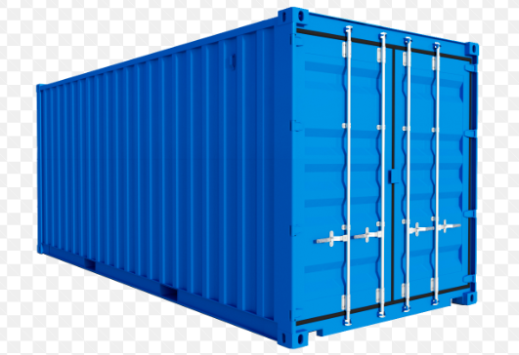
Рисунок.7. Транспортний контейнер (для тарно-штучних вантажів)
Конструктивно контейнери являють собою суцільно закриті ємності у формі прямокутного паралелепіпеда. Мають зварний каркас з холоднодеформованого швелера 60х40х3 мм, покритого сталевими або алюмінієвими гофрованими листами з наповнювачем товщиною 1,5 мм. Використовують також контейнери з відкритим дахом або з кришкою з прогумованої тканини, закріпленої на рамі тонкими тросами. Відмінні характеристики контейнера: закритий тип конструкції; достатня місткість для багаторазового використання; можливість перевезення іншими видами транспорту без проміжного виймання вантажу з контейнера; наявність у конструкції пристроїв, що забезпечують швидке завантаження, розвантаження та перевантаження з одного виду транспорту на інший; зручність завантаження і вивантаження вантажу в контейнер.
Основні параметри контейнера це маса брутто (найбільша маса контейнера з товаром); довжина, ширина і висота, зовнішня і внутрішня; внутрішній об’єм; маса контейнера без вантажу.
Контейнери класифікуються:
– за видом вантажу, що перевозиться (універсальний – для різних вантажів, спеціалізований – для окремих вантажів);
– за масою брутто (малотоннажні – до 2,5 т, середньотоннажні – 3-5 т, великотоннажні – 10 т і більше);
– за видом транспорту, на якому вони перевозяться (уніфіковані – для перевезень будь-якими видами транспорту, для окремих видів транспорту – автомобільний, авіаційний).
У позначенні контейнерів, що перебувають в обігу на території країни: перша літера У – уніфікований за видом транспорту, друга У – універсальний, K – контейнер, цифра 3 або 5 – маса брутто контейнера. Розміри великотоннажних контейнерів, які використовуються в міжнародних перевезеннях, встановлюються відповідно до стандартів ISO – Міжнародної організації зі стандартизації.
Для механізованого перевантаження вантажів підйомно-транспортним обладнанням контейнери мають у своїй конструкції спеціальні пристрої - отвір знизу, під підлогою, для вил і арматури навантажувача (великотонажні контейнери) або штанг (у середньотоннажних контейнерів для внутрішнього перевантаження). Завантаження та вивантаження вантажу в контейнер (в окремі штучні місця або мішки) здійснюється через двері однієї з торцевих стінок. Завантажені контейнери повинні бути опломбовані запірно-пломбуючими пристроями згідно з Правилами пломбування вагонів і контейнерів.
транспорті.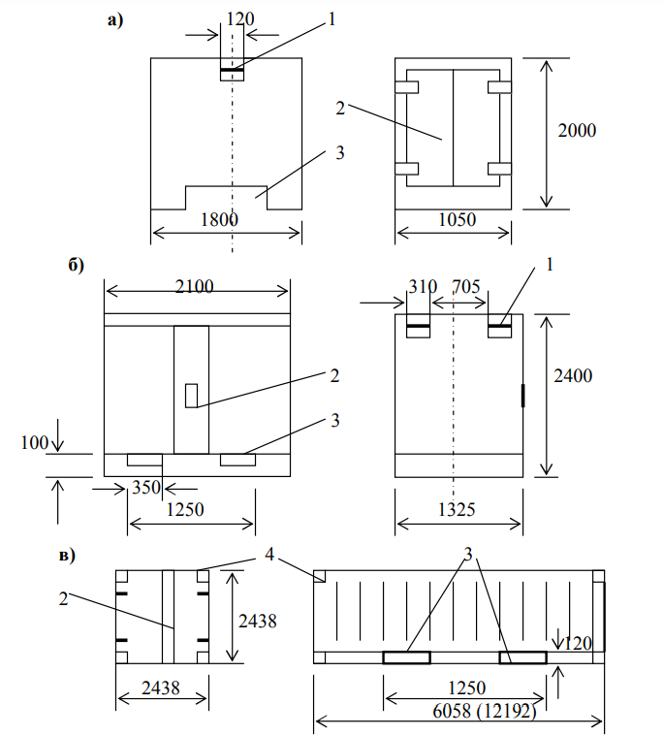
Рисунок.8. Універсальні малотоннажний контейнери (автомобільний) масою брутто 1250 кг (а), середньотоннажний масою брутто 3000 кг (б), великотоннажні масою брутто 20 т (30 т) (в): 1 – рими для застропи контейнерів; 2 – двері; 3 – отвори для введення вилкового захоплення; 4 – фітинги для захоплення великотоннажних контейнерів
У середньотоннажних контейнерах з масою брутто 3т і вантажопідйомністю 1500-1800 кг різного об'єму, в контейнерах з брутто 5т – 2000-3000 кг. У великотоннажних контейнерах з масою брутто 20 т (20 футів) в один ярус на стандартних піддонах 1200х800 або 1200х1000 мм завантажується 9...10 транспортних пакетів, у два яруси - 18 пакетів, в контейнери масою брутто 30 тонн (40 футів) 20-21 упаковка в один ярус і 40 упаковок в два яруси. При наявності вільних зазорів у контейнері, все з'єднуються між собою вантажем, причому стінки контейнерів повинні бути закріплені від поздовжніх і поперечних переміщень вантажу в контейнерах. Кріплення відбувається дошками товщиною 25-30 мм і шириною 120-150 мм. Форма і конструкція спеціалізованих контейнерів, призначених для перевезення дрібних вантажів, повинні відповідати характеру цих вантажів і, крім того, можуть бути найрізноманітнішими.
Розрізняють такі основні групи спеціалізованих контейнерів:
СК-1 – контейнери для сипких вантажів, що не злежуються;
СК-2 – контейнери для в'язких сипких вантажів;
СК-3 – контейнери для тарно-штучних вантажів;
СК-4 – контейнери для рідких вантажів;
СК-5 - рефрижераторні контейнери для вантажів, що швидко псуються;
МК - м'які контейнери (з прогумованої тканини, зазвичай – для сипких хімічних матеріалів).
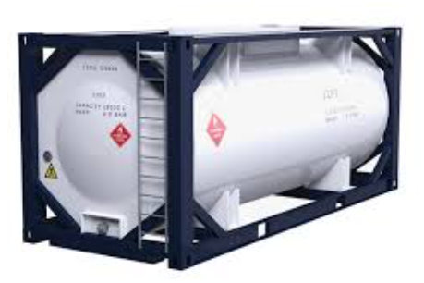
Рисунок.9. танк-контейнер (для рідких вантажів)
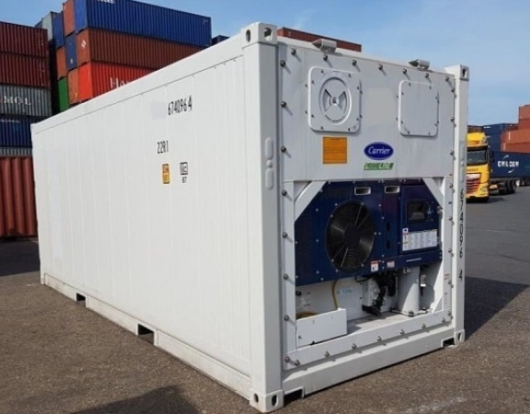
Рисунок.10. контейнер-рефрижератор (контейнери для вантажів, що швидко псуються)

2.2 Організація контейнерних перевезень вантажів
Перевезення вантажу за допомогою контейнерів розглядаються в рамках системи контейнерних перевезень, яка являє собою сукупність технічних засобів, споруд, технології контейнерних перевезень і обробки, систем управління транспортуванням. В умовах країни це законодавчо регулюється державними стандартами, транспортними правилами та іншими нормативно-технічними документами. У міжнародних контейнерних перевезеннях техніко-правова взаємодія здійснюється між різними країнами, їх суб'єктами господарювання, проектно-будівельними, транспортними і торговельно-промисловими компаніями та підприємствами в галузі виробництва використання технічних засобів та організації найбільш раціонального і ефективного контейнерного перевезення на підставі міжнародних нормативних документів.
Система контейнерних перевезень включає наступні складові:
– Контейнерний парк з усіма його видами, параметрами, характеристиками, умовами будівництва, технічними вимогами та виготовленням, транспортуванням, зберіганням;
– Автопарк різних видів транспорту (універсальних і спеціалізованих) з параметрами і характеристиками цього автопарку;
– Термінали навантаження-розвантаження, які розташовані в точках взаємодії різних видів транспорту та служб обробки контейнерів при пересадці їх з одного виду транспорту на інший (з усіма їхніми засобами та обладнанням, технічним оснащенням, вантажно-розвантажувальним обладнанням, технологією обробки контейнерів);
– Інформаційне забезпечення перевезень усіма видами транспорту, враховуючи маркетингові дослідження в цій сфері, автоматизовані системи управління, моніторинг потоку контейнерів і облік руху контейнерів, бази даних і системи управління цими базами пов'язаних з контейнерними перевезеннями, комп'ютерні технології для техніко-економічного обґрунтування, дослідження та підтримка прийняття управлінських рішень у сфері контейнерних перевезень тощо.
– Правове забезпечення контейнерних перевезень у внутрішньому та міжнародному сполученні, включаючи законодавство окремої держави, міжнародні конвенції, договори, створення спільного правового простору;
– Інженерно-технічне забезпечення контейнерних перевезень, включаючи конструкторські, технологічні, економічні методи розрахунку, пов’язані з обґрунтуванням, плануванням, організацією та здійсненням перевезень, виробництвом і використанням усіх інших машин і механізмів, об’єктів, споруд та інших технічних засобів.
– Науково-методичне забезпечення перевезень, включаючи поглиблені теоретичні та прикладні досліди в цій та схожих галузях економіки, науки і техніки, які прямо або опосередковано пов'язані з контейнерними перевезеннями, розробка методик розрахунків і обґрунтувань.
У внутрішньому сполученні великотоннажні контейнери перевозяться на універсальних і спеціальних платформах, на автопоїздах у складі тягачів і напівпричепів-платформ, універсальних і спеціальних контейнеровозах внутрішнього водного транспорту. У міжнародному сполученні перевозять тільки великотоннажні контейнери морським шляхом на спеціальних контейнеровозах (місткістю від 500 до 5000 контейнерів і більше на одному судні), автомобільним - на автопоїздах з тягачем і причепами, напівпричепами. Контейнери середньої місткості перевозяться на універсальних платформах. Одночасно вагон може вмістити 11 контейнерів масою брутто 3 тонни, або 5 контейнерів масою брутто 5 тонн. Так, вантажопідйомність автомобіля становить 33 т при перевезенні контейнерів масою брутто 3 т і 25 т при перевезенні контейнерів масою брутто 5 т. Вагон обох типів контейнеровозів вміщує від 6 до 10 контейнерів, а постійне навантаження автомобіля коливається від 26 до 32 тонн. Автомобілі перевозять 2-4 контейнери середньої тоннажності. Для перевезення таких контейнерів автотранспортом у складі тягачів потрібні напівпричепи А-402, А-441 і А-493. Вантажопідйомність напівпричепів може досягати понад 10 тонн, довжина 8100 мм, ширина 2440 мм, висота платформи 1400 мм. Перевезення великотоннажних контейнерів здійснюється тільки на платформах. Універсальна платформа вміщує один 30-тонний (40-футовий) брутто-контейнер або 2 24-тонні (20-футових) брутто-контейнери. Спеціальна фітингова платформа вміщує один контейнер вагою брутто 30 тонн або до трьох контейнерів вагою брутто 24 тонни. Автомобільні причепи які використовуються для перевезення великотоннажних контейнерів масою брутто 24 і 30 т мають вантажопідйомність відповідно 20,3 і 32,7 т; висота (відстань від рівня дороги до підлоги кузова) становить 1395 і 1415 мм.
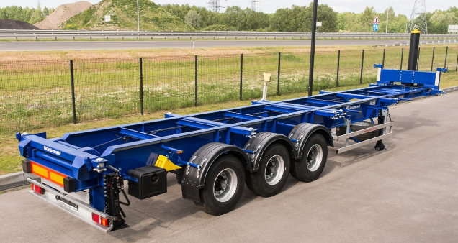
Рисунок.11. Напівпричіп контейнеровоз для 20 та 40 ft.
Правильно організований транспортний процес може починатися і закінчуватися на спеціальних пристроях, пристосованих і обладнаних для найбільш ефективного перетворення вантажопотоків. У системі контейнерних перевезень такими об'єктами є контейнерні термінали. Термін «термінал» відповідає англійському слову «terminal» і позначає кінцеву точку чого-небудь, наприклад, транспортного процесу. Вантажний термінал може бути окремим вантажно-складським комплексом на регіональному транспорті, на складах промислового, будівельного чи торговельного підприємства або розташовуватися окремо від цих підприємств і призначений для виконання логістичних операцій з перерозподілом вантажопотоків. На автомобільному транспорті існують так звані транспортно-складські або транспортно-вантажні комплекси, які забезпечують їх взаємозв'язок і безпосередню участь у транспортних процесах. У вантажному транспорті кришка «вантажний термінал» повністю закрита і замінена на стару кришку «вантажні двір». У морському транспорті вантажним терміналом може бути портова вантажна платформа.
Контейнерний термінал — вантажний термінал, що спеціалізується на переробці контейнерних вантажів. Призначення контейнерних терміналів у транспортних мережах (або в логістичних коридорах контейнерних перевезень) полягає у перерозподілі контейнерних потоків (розташування транспортних одиниць, час прибуття та відправлення тощо) при їх перевантаженні з одного транспортного засобу на інший. Метою такого перетворення вантажопотоків є забезпечення максимально ефективного переміщення вантажів і вантажів у контейнерах. Контейнерні склади, що забезпечують перерозподіл вантажопотоків у логістичних системах контейнерних перевезень, розміщують на вантажних терміналах, у морських чи річкових портах, на промислових підприємствах або разом з іншими виробничими об’єктами.
Прибутковий термінальний склад може включати: відкриті склади, відкриті майданчики для зберігання контейнерів, павільйони та проїзди для автомобілів і внутрішні дороги, господарські та адміністративні будівлі, стоянки, що охороняються, гаражі та гаражі, контейнери, підйомно-транспортні машини, навантажувально-розвантажувальні пристрої для автотранспорту, пости стоянки, охоронні та внутрішні інженерні мережі, причали та пірси (в районі морського вокзалу), спорудження освітлення, пожежної та охоронної сигналізації. і комунікації, благоустрій і коридори, кімнати відпочинку для машиністів і машиністів локомотивів, заклади громадського харчування, торгівлі та збуту тощо. Таким чином, контейнерний термінал, завдяки своїй невеликій площі, є ширшим за контейнерний склад. Контейнерний майданчик є елементом складського контейнерного терміналу - в порядку з іншими об'єктами, що входять до складського терміналу.
Контейнерні термінали класифікуються:
– За різновидом транспорту, що взаємодіє через вантажний термінал;
– За різновидом вантажу, що обробляються на терміналі;
– За організаційно-правовим статусом: самостійна юридична особа, структурний підрозділ транспортного чи іншого більшого підприємства;
– За складом потужностей і комплексом виконуваних транспортних операцій;
– За типом вантажопотоків: митний термінал і внутрішній транспорт (без митного поста).

2.3 Устаткування контейнерних терміналів, робота з контейнерами
На наземних контейнерних терміналах контейнери вивантажуються з приміських і автопоїздів або завантажуються за додаткову плату різними кранами (стріловими, портальними), або навантажувачами. Це обладнання призначене для переміщення контейнерів на склади, їх сортування та навантаження на транспортні засоби.
Установка контейнерних терміналів може відрізнятися в залежності від групи:
• Головне технічне обладнання для сортування, завантаження та зберігання тари (крани, навантажувачі, підйомні механізми);
• Встановлення допоміжних послуг та обладнання для контейнерного терміналу
Контейнери середньої тоннажності вагою 3 і 5 тонн перевантажуються на контейнерних майданчиках за допомогою сучасного підйомно-транспортного обладнання:
– Навантажувачі з підйомно-транспортними машинами вантажопідйомністю 5 тонн.
– Автокрани з підйомною стрілою, козлові або баштові крани вантажопідйомністю 5-6 тонн.
– Крани козлові з консолями та без них вантажопідйомністю 5-6 т, довжиною 11, 16 або 25 м з використанням чотирьохпозиційних строп або автоматичного захвату.
– Крани з вантажопідйомністю 5-10 т і довжиною 25...30 м. Для перевантаження середньотоннажних контейнерів на автостанціях використовуються козлові крани моделей КД-0,5, КК-5, КК-6, КДКК-10. Ці крани мають вантажопідйомність 5...10 т, довжину 11,3 і 16 м, ширину консолі 4,2 ​​і 4,5 м, висоту підйому 7,4 і 9 м, швидкість обертання крана 50...90 м/год висота 30...60 м/хв, підйом 10...20 м/хв, встановлена ​​потужність 23...60 кВт, маса 19...35 т.
Підприємства готові виготовляти різні спеціальні навантажувачі для обробки великотоннажних контейнерів. Вилочні навантажувачі все частіше використовуються на віддалених контейнерних терміналах. Причинами цього є їх переваги: відсутність стаціонарних підкранових колій та мереж електропостачання; велика маневреність і велика зона роботи; стислі терміни введення терміналів в експлуатацію; проста перепланування та реконструкція терміналу. Недоліки навантажувачів: висока вартість (до 400 тис. доларів і більше); велика витрата палива у автонавантажувачах та дизельних навантажувачах; великі суміжні втрати і висока собівартість покриття контейнерної платформи (близько 30 доларів / м2); готовність і високий ступінь експлуатації, обслуговування та ремонту. Вилочні навантажувачі використовуються на контейнерних терміналах в одні й ті самі періоди з крановим обладнанням.
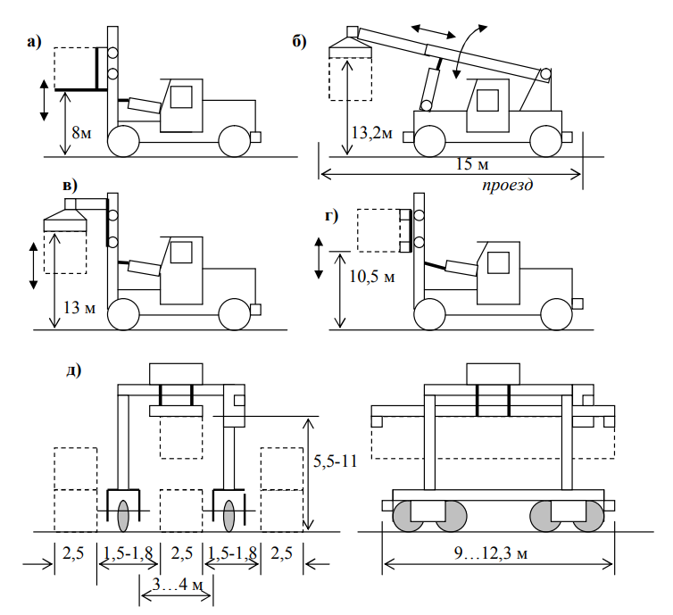
Рисунок.12. Автонавантажувачі закордонного виробництва для переробки великотоннажних контейнерів: фронтальний з вилковим захопленням (а); з висувною кранової стрілою -річ-стакер (б); з фронтальним верхнім захопленням (в); з фронтальним бічним захопленням (г); портальний (д)
Сучасні контейнерні термінали також повинні використовувати інші навантажувально-розвантажувальні машини — портальні крани на гумових шинах. Вони мають вантажопідйомність 30–50 т, вільний проліт мосту 7550–12100 мм (що дозволяє розміщувати по довжині від двох до трьох контейнерів), висоту підйому вантажу 6300–12800 мм (що дозволяє можливість переміщення контейнерів). транспортується). штабелюються в 2-4 яруси), може здійснювати завантаження або розвантаження контейнерів і автопоїздів з платформних павільйонів і транспортних засобів. Швидкість обертання крана 134 м/хв, висота підйому 52 м/хв, швидкість підйому та опускання 9-17 м/хв, тягове зусилля коліс на опорній стійці 48 т (480 кН).
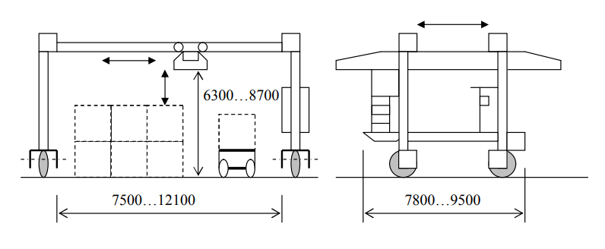
Рисунок.13. Мостовий портальний контейнерний кран на пневмоході.
При обробці контейнерів на терміналах необхідно забезпечувати транспортування окремих з платформ на інші тільки в зонах обробки (наприклад, від вантажно-розвантажувального майданчика до місця зберігання або до місця зберігання під меншим кутом тощо). Для великих перевалок у промислових центрах використовується спеціалізована транспортна техніка - автопоїзди з причепами-платформами, які можуть транспортуватися спеціальними причіпними тягачами, універсальними тягачами або колісними тягачами, обладнаними спеціальними захватними пристроями. Також використовуються портальні навантажувачі, які можуть не тільки перевозити, а й укладати контейнери.
Для сортування контейнерів на вантажних терміналах в безпосередній близькості від підйомно-транспортного обладнання використовуються різні захватні пристрої. Жовті 4-точкові стропи застосовуються для перевантаження середньотоннажних контейнерів стріловими кранами і безблоковими стріловими навантажувачами, а при використанні козлових кранів - автоматичним великогабаритним засипним навантажувачем вантажопідйомністю 5 тонн. Вага глибини 422 кг, час установки контейнера 3 секунди. Тримайте крапельний клапан над контейнером на спіральних ніжках і розташуйте супутню ніжку так, щоб гачок фіксатора лежав на краю контейнера. Він активується, коли каретки сухі, а супровідний ходовий гвинт із матовою гайкою обертає каретки, поки один із чотирьох гаків не зачепить корпус з 4 сторін контейнера, перш ніж досягти упору, встановленого на ободі. Пружина згинається, і коли каретки (а разом з ними і гаки) піднімаються далі, всі 4 гака зачепляться за свої ободи. Процедура подачі сигналу на датчики, після чого можна буде заміряти привід підйому контейнера на кран.
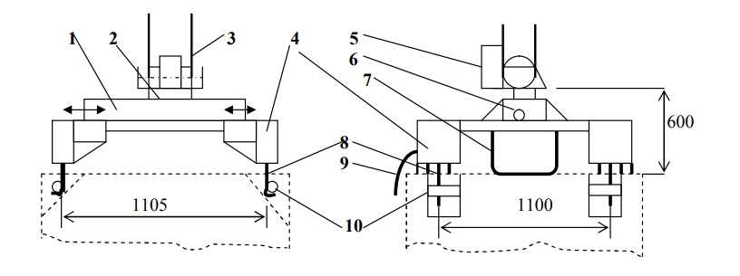
Рисунок.14. Автоматичний важільне захоплення для середньотоннажних контейнерів: 1 - рама з напрямними; 2 – поворотний пристрій; 3 – канатно-блочна підвіска; 4 – пересувні каретки; 5 – демпфіруючи пристрій; 6 – привід пересування кареток; 7 – опорна лапа; 8 – захоплювальні гаки (4 комплекти по 4 гаки); 9 - напрямна лапа; 10 - рими контейнера (4 шт. по кутах контейнера)

3. Рухомий склад
3.1 Організація вантажних автомобільних перевезень
Автомобільний транспорт має важливе місце в вантажних перевезеннях. Загальна довжина доріг з твердим покриттям перевищує четверть мільйона кілометрів. Автомобільний транспорт займає перше місце у вантажних перевезеннях на короткі відстані, «від дверей - до дверей», та створює при цьому майже повну гарантію збереження вантажу, терміновість і надійність перевезень. Автотранспортні підприємства мають повно укомплектовану виробничу базу та розгалужену мережу інфраструктурних об'єктів: автовокзалів, автостанцій, транспортно-експедиційних підприємств, терміналів.
Транспортний процес - це переміщення вантажів з точки А до точки Б, з обліком усіх підготовчих та заключних операцій. Транспортний процес перевезення вантажу складається з трьох основних елементів:
- Навантаження рухомого складу;
- Переміщення вантажу;
- Розвантаження рухомого складу та подача його до наступного місця навантаження;
Навантаження враховує подачу транспорту до необхідного місця, організацію фронту робіт, оформлення документів, накопичення, формування та сортування вантажу, що супроводжують перевезення. Рух основна функція транспорту. Ускладнений рух у транспортному потоці вимагає більшої уваги від упорядників маршрутів, і від водіїв для гарантованої безпеки перевезення вантажів та скорочення часу на дорогу. Розвантаження - це подача транспортного засобу в зону робіт, розформування та сортування вантажу, оформлення документів на вантаж. При здійсненні перевезень елементи транспортного процесу для кожної одиниці рухомого складу постійно повторюються. Комплекс трьох елементів транспортного процесу від одного навантаження вантажу на кожну одиницю рухомого складу до наступного навантаження називається їздкою.

Маршрутом руху називають шлях проходження рухомим складом при виконанні перевезень. Вибір маршруту визначається варіантом організації транспортного процесу, особливістю дорожньої мережі та розташуванням на ній пунктів відправлення та призначення.
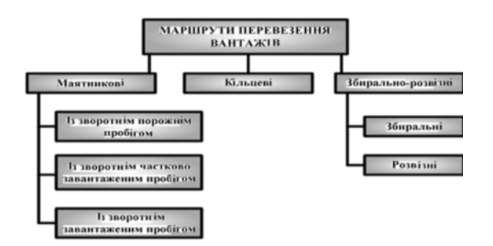
Рисунок.15. Маршрути перевезення вантажів
Для маятникових і кільцевих маршрутів як критерій їхньої ефективності можна використовувати коефіцієнт використання пробігу. Чим більшим буде його величина, тим менше витрачатиметься ресурсів на переміщення ПС без вантажу і, природно, нижче буде собівартість перевезень.
До міжміських перевезень вантажу належать перевезення, які виконуються за межі міста на відстань більше ніж 50 км. На міжміському перевезенні вантажу відстань перевезень визначаються відповідно до утверджених дорожнім органом довідників. Термін доставки вантажу при міжміських перевезеннях обумовлюються з перевізником і замовником, враховуючи дорожні умови між пунктами приймання вантажу для перевезення та його видачі у пункті призначення. Цей термін письмово фіксують у заяві або разовому договорі. Регулярні міжміські перевезення можуть виконуватися між містами приймання і видачі за наявності на них автомобільних терміналів. До них відносять перевезення, які виконуються за графіком. Міжміські перевезення виконуються з використанням одної із схем руху: наскрізного руху та руху за системою тягових пліч із перечепленням напівпричепів у проміжних та кінцевих пунктах.
Міжміські перевезення виконуються за участі вантажних терміналів. Раніше ці функції виконувались вантажними автомобільними станціями. Автомобільні термінали це комплекс споруд, призначених для обслуговування транспортних перевезень на автомобільному транспорті. Навальні, штучні, тарно-штучні вантажі та вантаж у контейнерах перевозять у міжміському сполученні або за договору або за разовими замовленням. За особливою домовленістю можуть перевозитися великовагові, довгомірні, вогненебезпечні, великогабаритні, вибухові, отруйні та особливо цінні вантажі, а також рідкий вантаж в цистерни. При відправленні тарно-штучних вантажів відправник зобов'язаний зробити на ньому маркування. Поїзні відправки відправляються транзитом без завезення їх на автомобільні термінали. Вантажі дрібними відправками, доставляють від відправника спочатку для угрупування і укрупнення цього вантажу на складі автомобільного терміналу. На кожен вантаж у терміналі вписується товарно-транспортна накладна у чотирьох примірниках. Після прибуття автопоїзда під навантаження водій приймає вантаж до перевезення. В початковому пункті вантаж приймають для відправлення на кожен пункт маршруту. На всі вантажі, які відправляються в один пункт призначення, диспетчер терміналу виписує супроводжувальні відомості. При руху автопоїзда крізь проміжкові пункти маршруту в них розвантажує вантаж який був для цього пункту і завантажує новий. У кожному пункті водій отримує на диспетчерському пункти маршруту наряди — накладні до завантаження автопоїзда. Універсальні автомобільні контейнери використовують для перевезення дрібної партії вантажу без тари, у початковій або у полегшеній тарі. В цих контейнерах перевозять продовольчі і промислові товари, продукція виробничо-технічного призначення, сільськогосподарські продукти. Універсальні автомобільні контейнери, що належать перевізнику, повинний мати єдину нумерацію нанесене фарбою, що контрастно виділяється на фоні кольору контейнеру, це маркування: розпізнавальний знак; номер контейнера; власник контейнеру; вантажність та маса тари контейнера, кг; внутрішній об'єм контейнера, м3; місце, місяць та рік виготовлення контейнера; час останнього капітального ремонту та наступного ремонту Контейнера.
Номер контейнера наносять на кожній боковій стінці, даху і усередині контейнера. Розміщення універсальних автомобільних та спеціальних контейнерів на рухомому складі слід здійснювати з урахуванням рівномірного розподілу навантаження на поверхню платформи.

3.2 Класифікація рухомого складу
До вантажного автомобільного рухомого складу належить: Вантажні автомобілі; Автомобілі-тягачі; Причепи; Напівпричепи.
Класифікація вантажних автомобілів відбувається:
- За характером використання: Загального призначення, кузови яких мають форму бортової платформи; Спеціалізовані, кузови яких пристосовані для перевезення певних вантажів.
- За конструктивною схемою: Одиночні вантажні автомобілі; Автопоїзди.
- За вантажністю: Особливо малої - до 0.5т; Малої - 0.5...2т; Середньої - 2...5т; Великої - 5...15т; Особливо великої - понад 15т, - позадорожній автомобіль.
- За повною масою вантажні автомобілі поділяють на 7 класів: 1. - до 1.2т; 2. - 1.3...3т; 3. - 3...5т; 4. - 5...8т; 5. - 8...16т; 6. - 16...40т; 7. - понад 40т.
- За типом кузова: Самоскиди; Бортові; Криті; Автоцистерні; Автоміксери; Авторефрижератори; Автовози; Контейнеровози; Тягачі.

- За ступенем пристосованості до роботи у різних дорожніх умовах: Дорожні (звичної прохідності) - призначені для їзди шляхом загальної мережі автодоріг; Підвищеної прохідності – для їзди дорогами з невідповідними нормами, а також бездоріжжям; Всюдиходи.
- За загальною кількістю коліс і тягових коліс (умовно позначають формулою де перша цифра – число коліс авто, а друга – число тягових коліс (кожна пара здвоєних тягових коліс рахується за одне колесо): 4×2 – двовісний автомобільний транспорт з однією провідною віссю; 4×4 – двоосьовий автомобільний транспорт з обома тяговими осями (повнопривідний); 6×6 – тривісний автомобільний транспорт з трьома тяговими осями (повнопривідний); 6×4 – тривісний автомобільний транспорт з двома тяговими осями.
- За кількістю осей: 2-х осні; 3-х осні; 4-х осні.
- За типом двигуна: з дизельним; з бензиновим; з роторним двигуном; з електродвигуном (Електромобіль); з газовим; Парові газотурбінні; Гібридні авто; Водневі авто;
- За складом: Одинарні автомобілі; Автопоїзди з причепом або напівпричепом.
- За приналежністю: Особисте авто; Державне авто; Комерційне авто.

4. ХАРАКТЕРИСТИКИ НАВАНТАЖУВАЛЬНО-РОЗВАНТАЖУВАЛЬНИХ МАШИН
4.1 Класифікація вантажно-розвантажувальних машин та установок
Машини та механізми, які використовуються при навантажені та розвантажені і складських роботах, можуть відрізнятися:
1) за характером роботи:
- Машини безперервної дії, які переміщують вантаж безперервним потоком або за допомогою внутрішнього інтервалу, при цьому вантаж рухається в одному напрямку. До них належать конвеєри, елеватори, гідравлічні та пневматичні транспортні агрегати;
– Машини періодичної дії, в яких робочий механізм циклічно переміщується з вантажем від місця до місця. На їх базі працюють різні мостові крани і під'їзні шляхи безрейкового транспорту: стрілові, консольні, канатні; ручне завантаження вантажів, електротранспорт та навантажувачі;
– Механізми перших двох груп належать до машин комбінованої дії. Наприклад, грейферні конвеєрні навантажувачі завантажуються сипучими порціями, а потім переміщують їх безперервно. До машин комбінованої дії відносяться також різні розвантажувальні машини з конвеєрним захистом для транспортування вантажів із вантажного вагона.
2) за умовами експлуатації:
– Спеціальні, які навантажують або розвантажують вантажі першої категорії (штучні, насипні, та ін.);
– Універсальні, які навантажують та розвантажують майже усі види вантажів.
3) за типом приводу:
– Підіймальні машини (ПМ) з приводом від електродвигуна (конвеєри, підйомники, козлові крани, мостові крани);
– Машини та механізми з карбюраторним двигуном внутрішнього згоряння або дизельним двигуном (крани-стріли, навантажувачі).
4) за способом переміщення вантажу:
– Підйом – виконує вертикальний підйом вантажу і переміщує в горизонтальній площині на невеликі дистанції;
– Транспортні – горизонтально переміщує вантаж. Має можливість підіймати вантаж на невелику висоту;
– Підйомно-транспортні – підіймає вантаж і може переміщувати його на велику відстань (навантажувачі).
5) за рухомістю:
– Стаціонарні: бункери, поруч з якими відбуваються навантажувально-розвантажувальні роботи;
– Пересувні, які рухаються самостійно вздовж транспортних засобів (кранах, естакадах, стрілах).

4.2 Крани
Крани — це універсальні підйомні механізми з приводом, що складаються з рами і встановлених на ній механізмів, за допомогою яких вантажі переміщуються у вертикальному і горизонтальному напрямі на невелику відстань. Крани використовуються для навантаження і розвантаження великовагових транспортних засобів, вантажів, що перевозяться в пакетах і контейнерах, металевих і збірних залізобетонних конструкцій тощо, а також для складських операцій з вантажами. При оснащенні електромагнітами - для завантаження і вивантаження різних виробів з металу.
Крани поділяються на:
– Мостові крани - піднімають і переміщують вантажі в межі прямокутної площі (мостові крани, козлові крани, навантажувальні мости);
– Поворотні стрілові - переміщують вантажі у межах свого радіусу або сектора (автокрани, крани на залізничних коліях, баштові крани, козлові крани);
– Кабельні — навантаження та переміщення вантажів по лінії, якщо кран нерухомий, і на прямокутній або секторній платформі, якщо кран пересувний.
До основних технічних характеристик кранів відносяться:
– Вантажопідйомність (максимальна) — найбільша маса вантажу, за якої кран може підіймати вантаж;
– Проліт крана — горизонтальна відстань між вертикальними осями підкранових колій;
– Виліт стріли – найменша горизонтальна відстань між віссю повороту крана і вертикаллю, що проходить через точку підвішування вантажу;
– Виліт консолі — відстань по горизонталі від осі опори до крайнього положення гака;
– Швидкість підйому вантажу; швидкість руху рами крана; швидкість обертання крана;
– Найбільша висота підйому вантажу - відстань між мінімальнім і максимальнім положенням гака по вертикалі;
– Потужність двигуна в кВт;
– Габаритні розміри та маса крана в тоннах.
Крани складаються з наступних елементів:
– Підйомний механізм у вигляді лебідки, підйомним пристроєм з кількома дисками, намотаними на канат або ланцюги і захоплюючим пристроєм;
– Ходовий механізм, за допомогою якого переміщується корпус крана або будь-яка його частина;
– Механізм повороту поворотної частини опори крана (тільки для стрілових кранів).
Козловий кран це різновид мостового крана і відрізняється тим, що міст встановлений на двох опорах, які складаються з суцільних стійок, розташованих під кутом одна до одної у вигляді цап. Стовпи опираються на візки, які рухаються по кранових коліях. Козлові крани мають електропривод.
Козлові крани бувають:
– За конструкцією опори: листові, ґратчасті;
– За способом пересування: рейкові (козлові крани рухаються по рейках) і безрейкові (на пневматичних колесах);
Залежно від зовнішнього розташування мосту і опір розрізняють крани:
Без консольний – коли міст спирається торцевими балками на опори конструкцій і обслуговує тільки ділянки перекриті крановими прольотами;
Консольний – коли з обох боків прольоту є консоль і кран обслуговує також зони, охоплені консолями.
У козлових кранах реалізовано три незалежні операції:
– Підйом або спуск вантажу на потрібну висоту;
– Переміщення вантажу по мосту крана через зону обслуговування;
Розглянемо конструкцію консольного козлового крану на прикладі крана КК-6. Кран КК-6 це міст, що складається з двох головних балок, шарнірно закріплених на двох стовпах. Основні балки мають рейки, по яких рухається навантажувач. Для переміщення крана візок обладнаний двигуном, який отримує живлення через гнучкий кабель, прикріплений до підвісного ланцюга на струні, натягнутій уздовж мосту. Опори складаються з двох стійок, з'єднаних перемичкою. Стійкі опори з’єднуються між собою внизу стяжками, а зверху спеціальними шарнірно-тросовими вирівнювальними механізмом. Опори жорстко кріпляться до рами візка. Цей візок тримаються ходовими колесами на двох кранових рейках. Живлення крана здійснюється від головних візків за допомогою струмоприймачів. Управління краном здійснюється з кабіни, закріпленої на нижній балці мосту.
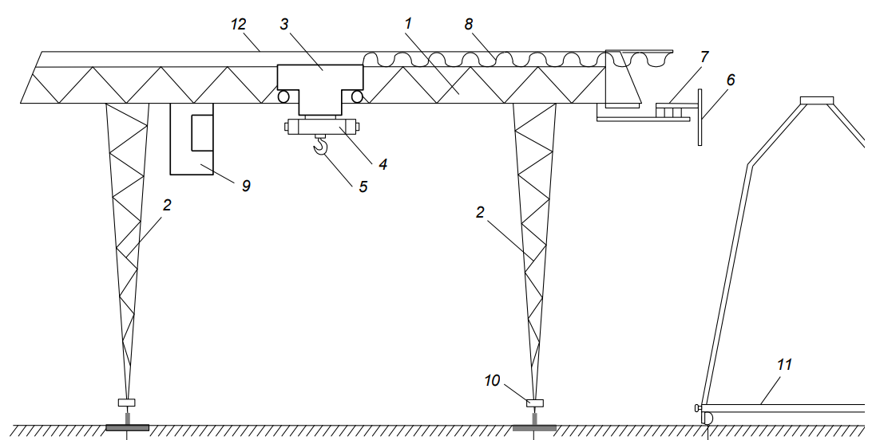
Рисунок.16. Схема козлового крана: 1 – міст крана; 2 – опора; 3 – вантажопідйомний візок; 4 – механізм підйому або опускання вантажу; 5 – гак; 6 – лінія електропередач; 7 – тролейне підведення; 8 – струмопровідний кабель; 9 – кабіна управління; 10 - двигун переміщення візка крана; 11 – стяжка
Козлові крани виготовляються з підйомником вантажопідйомністю до 5 т, з прольотами 11,3, 16, 25, 32 м.
Мостовий кран – підйомна машина, яка переміщується по рейці на висоті від підлоги і обслуговує платформу прямокутної форми. На відміну від козлових кранів, мостові крани не мають консолей. Мостові крани як правило обладнані електромеханічними приводами для переміщення робочих виконавчих механізмів: підйому, переміщення крана. Мостові крани класифікуються за методами роботи. Крани які обладнані гаками, називаються гаковими. Вони класифікуються як загальновизнані крани, визнані для роботи з різними вантажами, кріплення яких може здійснюватися стропами, що перевищують зазначені значення. Крани, оснащені грейферами, називають грейферними, а електромагніти — магнітними. Згідно з проектом мосту, крани будуть одно балковими та двобалковими. Основним елементом мостового крана є лист, проліт якої має власну опорну балку. Кінці несучої балки жорстко кріпляться до поперечних балок. На поперечних балках встановлено колесо, по якому кран пересувається за допомогою рейкових полозів, розміщених на балках, закріплених на консолях колон складських будівель. Рух мостового підйому здійснюється за допомогою візка, на якому для його переміщення змонтовані підйомні механізми. Виготовляються мостові крани вантажопідйомністю від 5 до 50 т і довжиною моста 10,5-34,5 м.
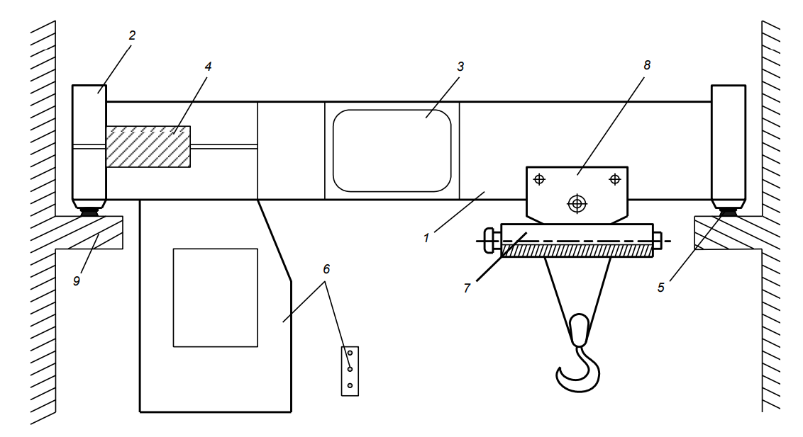
Рисунок.17. Схема мостового крана: 1 – міст; 2 – поперечні балки; 3 – вирізи на несучій балці для полегшення конструкції; 4 – привід механізму пересування моста; 5 – рейка; 6 – кабіна керування або пульт керування; 7 - тельфер; 8 – вантажопідйомний візок; 9 – колона або кронштейни
Великі витрати на будівництво естакади несе невелика кількість всіх мостових кранів, тому найбільш широко вони використовуються для внутрішньо складських і внутрішньо цехових перевезень вантажів, рідше на відкритих складських майданчиках для здійснення вантажних операцій з тарою.
Стрілові крани – це крани, в яких рух здійснюється за рахунок одночасного висування стріли або консолі, що обертається в горизонтальній площині або в горизонтальній і вертикальній площинах. Крани-стріли отримали визнання за комплексну механізацію будівельно-монтажних і навантажувально-розвантажувальних робіт зі штучними і сипучими вантажами. Повноповоротні стрілові крани за ходовим обладнанням поділяються на залізничні, автомобільні, пневматичні та гусеничні. Крани вантажопідйомністю до 10 т - легкі, від 10 до 25 - середні, нижче 25 - важкі. Особливістю конструкції самохідних стрілових кранів є наявність поворотної частини зі стрілою. Стріла дозволяє підніматися на висоту, що знаходиться на значній висоті від опори крана.
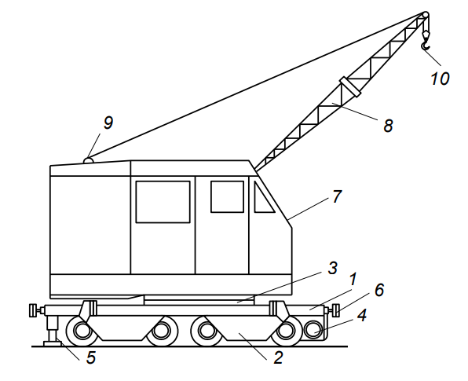
Рисунок.18. Стріловий кран на залізничному ходу: 1 – неповоротна платформа; 2 – двовісний візок; 3 – поворотна платформа; 4 – механізм пересування; 5 – виносні опори; 6 – автозчеплення; 7 – кабіна управління; 8 – вантажопідйомна стріла; 9 – поліспаст; 10 – гак
Універсальні повно поворотні самохідні лінійні крани виготовляються з дизель-електричним приводом. Кран збирається зі стаціонарної платформи, встановленої на стандартних висувних вежах. Платформа обладнана стандартними автозчепленням. До рам платформи кріпляться гвинтові опори з домкратами. На поворотній платформі встановлена ​​кабіна, на якій розташований дизель-генератор. Підйомно-транспортна стріла крана шарнірно закріплена на поворотній платформі, верхня частина якої утримується блоком стріли. При зміні напрямку руху змінюється і вантажопідйомність крана. Розроблені моделі лінійних кранів можуть мати додаткове обладнання: 5-метрову вставку для подачі стріли або грейфер з набором канатів, вантажний електромагніт з мотор-генераторною станцією.
Автокрани відрізняються один від одного типом автомобіля, на якому вони встановлюються, вантажопідйомністю, а також конструктивним використанням вузлів і механізмів. Автокрани характеризуються високою мобільністю, що дозволяє виконувати вантажно-складські роботи по всьому вантажному району і в його межах, не вимагаючи спеціальних кранових шляхів.
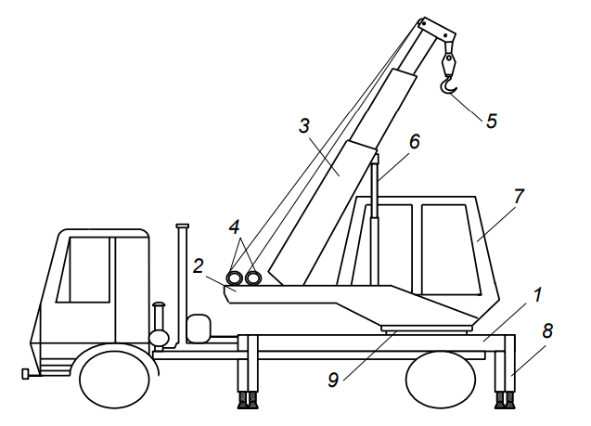
Рисунок.19. Загальний вигляд крана КС-35715: 1 – неповоротна рама; 2 – поворотна платформа; 3 – телескопічна стріла; 4 – лебідки; 5 – гак; 6 – гідроциліндр підйому стріли; 7 – кабіна управління; 8 – виносні опори; 9 – опорно-поворотний пристрій

4.3 Навантажувачі
Механічні навантажувачі - це самохідні механізми на колесах або гусеницях, що приводяться в дію від електродвигуна або двигуна внутрішнього згоряння, оснащені обладнанням для приймання та переміщення вантажної маси. Завдяки гарній маневреності і високим експлуатаційним характеристикам вони широко використовуються в промисловості, на автотранспорті та в інших сферах для роботи у великотоннажних контейнерах, вагонах, автомобілях, на складах і судах. Вони вимагають невеликих капіталовкладень з короткими термінами окупності. Механічні навантажувачі є навантажувально-розвантажувальними машинами циклічної дії і виконують такі послідовні операції: навантаження, підйом і опускання, транспортування, вивантаження вантажів з навантажувача. Виконувані операції можуть бути повністю або частково суміщені. На відміну від залізничних, пневматичних і гусеничних кранів, навантажувачі можуть переміщувати вантажі на великі відстані та обслуговувати великі складські площі. Можливість використання широкого асортименту продукції, швидка зміна підйомних пристроїв у поєднанні з високою мобільністю, автономність приводу у великому місці надають механічним навантажувачам універсальності. Кожен навантажувач характеризується своїми розмірами, радіусом повороту, висотою підйому, вантажопідйомністю, робочими швидкостями, продуктивністю, міцністю та вагою. Габаритні розміри і радіус розвороту це маневреність навантажувача, можливість об'їзду дверних складів, вагонів, три кузовних вантажівок, а також під'їзних шляхів до складів. Висота вантажного підйому означає висоту штабелювання та сприяє ефективному використанню складу. Швидкість навантажувача – це, перш за все, його продуктивність. Універсальні малогабаритні електронні навантажувачі широко застосовуються для навантаження вагонів, розвантаження їх з різних точок навантаження. Малі електронавантажувачі виготовляють:
– Триколісні, якщо шасі складається з трьох коліс, для такої схеми заднє колеса має привід і миттєво заряджається. Передні колеса рідко ведучі;
– Чотириколісний, коли шасі буде рухатися в чотирьох точках.
Передній ведучий міст закріплений на шасі, обидва ходових коліс якого отримують обертання від електродвигуна. Підйом та опускання здійснюється підйомним механізмом, шарнірно закріпленим на шасі в передній частині навантажувача. Передній і задній підйомний механізм слідує за супутнім гідравлічним циліндром. Вертикальний рульовий візок оснащений закріпленим на ньому захоплюючим пристроєм. У задній частині завантажувально-розвантажувального пристрою була розташована батарея, яка виконує роль противаги. Візок оснащений ножним гальмом з педальним приводом. Водяне сидіння встановлено на кришці акумулятора.
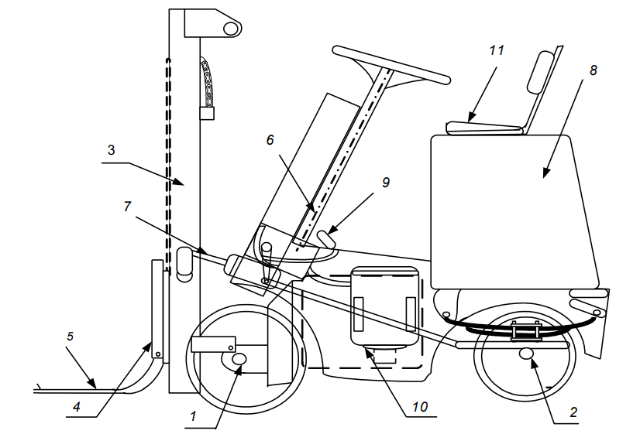
Рисунок.20. Універсальний чотири опірний електронавантажувач: 1 – міст ведучий; 2 – міст керований; 3 – вантажопідйомник; 4 – каретка вантажопідйомника; 5 – вилочне захоплення; 6 – кермо; 7 – гідроциліндр; 8 – акумуляторна батарея; 9 - гальмівний пристрій; 10 – електродвигун; 11 – сидіння водія
Універсальні автонавантажувачі виготовляються з урахуванням їх призначення. Відрізняться типом силової установки та технічними параметрами агрегату. Універсальні навантажувачі бувають:
– Малогабаритні – для використання на відкритих майданчиках і в складських приміщеннях з твердим покриттям;
– Підвищеної прохідність – для використання на відкритих майданчиках з переходами і забрудненими поверхнями;
Автонавантажувачі мають загальну конструктивну схему, яка включає в собі шасі на пневматичному колесу з керувальними мостами, трансмісію, гідропривід катків, паливний бак, двигун внутрішнього згоряння, підйомник і кабіну управління.
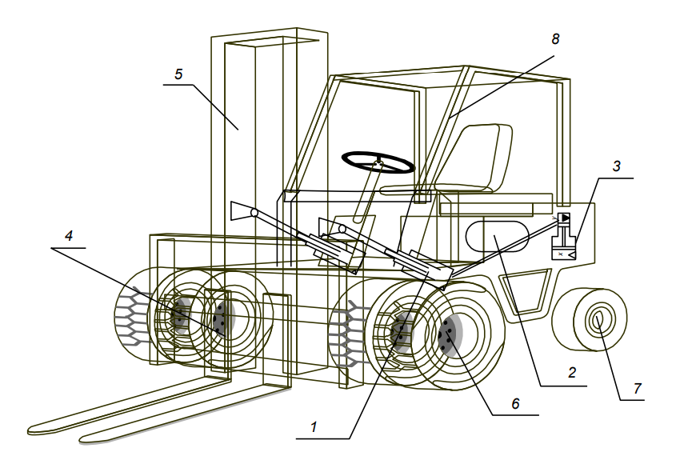
Рисунок.21. Загальний вигляд універсального автонавантажувача: 1 – гідроциліндр нахилу; 2 - паливний бак; 3 – двигун автонавантажувача; 4 – вила; 5 – вантажопідйомник; 6 – провідний міст; 7 – керований міст; 8 – кабіна управління
Дизельні навантажувачі вантажопідйомністю 20-42 і більше тонн сталі широко впроваджуватись на мережі залізниць.
Навантажувачі фірми «Кальмар LMV» моделей ДС 28–52 представляють собою найсучасніші машини «Кальмар» і призначені для обробки порожніх та завантажених контейнерів, контрейлерів та інших вантажних одиниць. Вони оснащені: вилами, верхньою підйомною рамою (спредером) або комбінованою підйомною рамою, яка за допомогою відкидних стійок дозволяє перевантажувати контейнери та контрейлери за спеціальні підхоплювальні пристрої. Спредер телескопічний призначений для роботи з контейнерами масою брутто 24 та 30 т; обладнаний електрогідравлічним приводом із керуванням з кабіни.
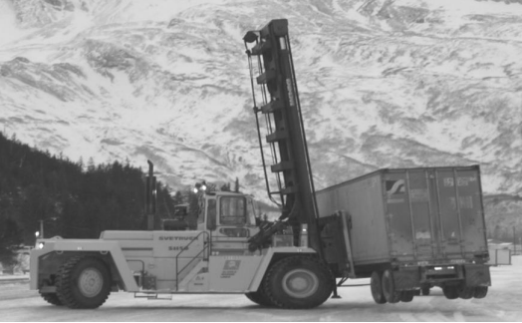
Рисунок.22. Вилковий дизельний навантажувач вантажопідйомністю 32 т для перевантаження контейнерів та контрейлерів
Деякі моделі цих навантажувачів обладнані телескопічною стрілою, що дозволяє штабелювати контейнери до чотирьох ярусів. Для запобігання поломці навантажувач обладнаний системою реєстрації перевантаження, яке автоматично перериває підйом та висування стріли.
5. РОЗРАХУНКОВА ЧАСТИНА
5.1 Розрахунок добового вантажопотоку на складі тарно-штучних вантажів
Дано: Середньорічний обсяг вантажопотоку через склад тарно-штучних вантажів Qгод (т)=4800 Частки добових вантажопотоків після прибуття та відправлення при переробці вантажу на складі в загальному вантажопотоку відповідно дорівнюють γпр=0.51 γот=0.49. Коефіцієнти нерівномірності вантажопотоків Kпрн=1.10 Kотн=1.07. Коефіцієнти частки «прямого» варіанта переробки вантажу (минаючи склад) відповідно до прибуття та відправлення βпрnв=0.08 βотnв=0.07. Середня статична норма завантаження вагона тарно-штучними вантажами Рвст (т/ваг)=33. Кількість подач вагонів на склад в добу z=2.
Потрібно. Розрахувати добові вантажопотоки та вагонопотоки по прибуття та відправлення при переробці вантажу на складі тарно-штучних вантажів, необхідна добова кількість подач вагонів для розрахованих обсягів вантажопереробки з урахуванням нерівномірності вантажних процесів, а також добовий розрахунковий обсяг вантажопереробки складі.

Рішення
За заданим середнім річним обсягом Qгод вантажопотоку розраховуємо добові вантажопотоки (т/добу) після прибуття Qпрсут та відправленню від Qотсут при переробки вантажу на складі з урахуванням відповідної частки цих вантажопотоків (γпр, γот) у річному вантажопотоці та коефіцієнтів нерівномірності виконання вантажних операцій на складі Kін.
  - Розраховуємо добові вантажопотоки (т/сут)
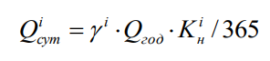
Qпрсут=0.51*4800*1.10/365=7.38 (т/сут);
Qотсут=0.49*4800*1.07/365=6.89 (т/сут):
(Індекс i набуває значень пр і від)
Розміри добових вагонопотоків (ваг/добу) після прибуття nпрсут відправленню nотсут та сортування nссут при середньому статичному навантаженні вагона даним вантажем Рвст=33т/ваг.
  - Добові вагонопотоки визначаємо за формулою (ваг/сут)
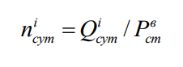
nпрсут=7.38/33=0.22 (ваг/сут);
nотсут=6.89/33=0.20 (ваг/сут):

Маса вантажу у подачі (т/під.) розраховується залежно від заданого кількості подач вагонів на склад за добу Z=2 окремо після прибуття Qпрпод і відправленню Qотпод.
  - Маса вантажу в подачі (т/под.)
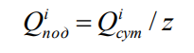
Qпрпод=7.38/2=3.69 (т/под.);
Qотпод=6.89/2=3.44 (т/под.):

Кількість вагонів у подачі (ваг./під.) визначається після прибуття nпрпод
та відправленню nотпод.
  - Кількість вагонів у подачі (ваг./под.)
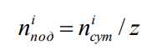
nпрпод=0.22/2=0.11 (ваг./под.);
nотпод=0.20/2=0.10 (ваг./под.):

Добовий розрахунковий обсяг роботи (обсяг вантажопереробки) вантажно-розвантажувальних машин визначається для кожного складу тарно-штучних вантажів з урахуванням роботи з автотранспортом, у тому числі по "прямому" варіанту:
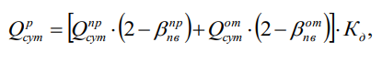
де 2 - коефіцієнт, що враховує подвійну роботу ПЗМ з вантажем (Вагон - склад і склад - автотранспорт і навпаки);
Кд Коефіцієнт, що враховує додаткові операції, виконувані на складі (можна прийняти Кд = 1,1).
  - Добовий розрахунковий обсяг роботи (т/сут.)
Qрсут=[7.38*(2-0.08)+6.89*(2-0.07)]*1.1=30.21 (т/сут)

Підсумок: Провівши розрахунки ми знайшли добові вантажопотоки та вагонопотоки по прибуттю та відправленню при переробці тарно-штучних вантажів, також розрахували необхідну кількість подач вагонів для заданих обсягів вантажопереробки ураховуючи нерівномірність вантажного процесу, розрахували добовий обсяг вантажопереробки на складі.

Добові вантажопотоки:
Qпрсут=7.38 (т./сут.); Qотсут=6.89 (т./сут.)
Добові вагонопотоки:
nпрсут=0.22 (ваг./сут.); nотсут=0.20 (ваг./сут.)
Маса вантажу в подачі:
Qпрпод=3.69 (т./под.); Qотпод=3.44 (т./под.)
Кількість вагонів у подачі:
nпрпод=0.11 (ваг./под.); nотпод=0.10 (ваг./под.)
Добовий розрахунковий обсяг роботи: Qрсут=30.21 (т./сут.)

5.2 Визначення кількості необхідних вантажно-розвантажувальних машин
Дано: Середньодобові вантажопотоки залізничного складу після прибуття та відправленню складають Qпрсут (т)=4800, Qотсут (т)=3600. Частка переробки вантажопотоків «прямий» варіант (минаючи склад) складає відповідно βпр=0.19, βот=0.19. Кількість подач вагонів на добу Z=4. Експлуатаційна продуктивність використовуваних ПЗМ Пэкс (т/ч)=45. Періодичність технічного обслуговування та ремонту ПЗМ складає tмо-1 (сут)=0.2, tмо-2 (сут)=0.5 tр (сут)=1.4 Періодичність виконання цих робіт відповідно nмо-1 (сут)=2, nмо-2 (сут)=30, nр (мес)=4 Кількість змін роботи ПЗМ на добу nсм=3, tсм (ч)=8.
Потрібно. Визначити кількість вантажно-розвантажувальних машин Ζр, необхідне виконання добового розрахункового обсягу вантажопереробки.

Рішення
Визначимо кількість вантажно-розвантажувальних машин Ζ1, необхідне виконання заданого добового обсягу вантажопереробки по прибуттю Qпрсут та відправленню Qотсут.
(2.1) Кількість вантажно-розвантажувальних машин, необхідних для виконання добового розрахункового обсягу вантажопереробки.
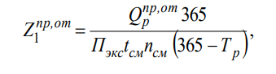
Zпр1=(8988*365)/(45*8*3(365-106.78)=11.76 (од.)
Zот1=(6516*365)/(45*8*3(365-106.78)=8.52 (од.)

(2.2) Qпр,отр - Розрахунковий добовий вантажопотік з урахуванням «прямого» варіанта переробки вантажу відповідно до прибуття та відправлення, т;
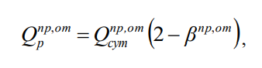

Qпрр=4800(2-0.19)=8688 (т)
Qотр=3600(2-0.19)=6516 (т)

(2.3) Регламентований простий кожній ПЗМ протягом року визначаємо відповідно до формули
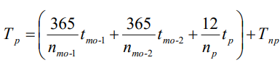
Тр=((365/2)*0.2+(365/30)*0.5+(12/4)*1.4)+60=106.78 (сут)
(2.4) Оскільки тривалість простою залізничного рухомого складу під операціями навантаження/вивантаження регламентується, необхідно також розрахувати кількість ПЗМ необхідні для обробки в задані терміни зазначеного числа вагонів, що одночасно подаються, окремо після прибуття та відправлення за формулою
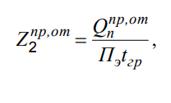
Zпр2=1200/(50*2.75)=8.72 ≅ 9
Zот2=900/(50*2.75)=6.54 ≅ 7

(2.5) Кількість вантажу в одній подачі, (т)
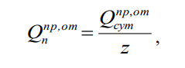
Qпрn=4800/4=1200 (т)
Qотn=3600/4=900 (т)

(2.6) тривалість навантаження чи вивантаження однієї подачі, (ч)
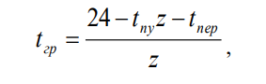
tгр=(24-3*4-1)/4=2.75 (ч)

Підсумок: Провівши розрахунки ми визначили розрахункову кількість Ζр вантажно-розвантажувальних машин, необхідних для обробки заданих добових вантажопотоків, приймається як максимальне розрахованих Ζпрот1и Ζпрот2. Таким чином, приймаємо Ζр=16.

Кількість вантажно-розвантажувальних машин:
Zпр1=11.76 (од.); Zот1=8.52 (од.)
Розрахунковий добовий вантажопотік:
Qпрр=8688 (т); Qотр=6516 (т)
Регламентований простий кожній ПЗМ: Тр=106.78 (сут)
Кількість ПЗМ необхідні для обробки в задані терміни:
Zпр2=8.72 ≅ 9; Zот2=6.54 ≅ 7
Кількість вантажу в одній подачі:
Qпрn=1200 (т); Qотn=900 (т)
5.3 Визначення площі та лінійні розміри контейнерного складу
Дано: На залізничний контейнерний склад прибуває nn=30 великотоннажних 20-футових контейнерів на добу, зі складу вирушає no=48 20-футовий контейнер на добу. Для перевезення даних контейнерів використовуються залізничні платформи. Кількість подач на вантажний фронт на добу дорівнює z=4. За «прямим» варіантом (минаючи склад) перевантажується βo=24% від загального обсягу навантаження та βn=16% від загального обсягу розвантаження контейнерів. Вантажно-розвантажувальні роботи з контейнерами виконуються двоконсольним козловим краном вантажопідйомністю Pг=20т з прольотом Lпр=20м.
Потрібно: Для заданих обсягів роботи та прийнятої технології переробки визначити площу та лінійні розміри контейнерного складу.

Рішення
Великотоннажні контейнери на залізничних станціях зберігають на відкритих спеціалізованих майданчиках. Для визначення площі контейнерного складу використовуємо метод елементарних майданчиків.
(3.2) Кількість порожніх контейнерів визначається за формулою:
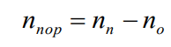
nпор=30-48=-18 (конт)

Підставивши всі знайдені числові значення формулу (3.1), отримаємо значення необхідної площі контейнерної майданчики:
(3.1) площа контейнерного майданчика:
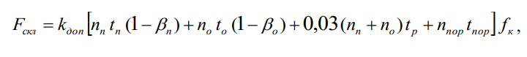
Fскл=1,6*[30*2(1−0.16)+48*1(1−0.24)+0,03(30+48)*1+(-18)⋅1]⋅14,77=1683.07 (м2)
Ширина контейнерного майданчика залежить від застосовуваних засобів механізації, виду контейнерів та обраної схеми їх розміщення на майданчику.
(3.3) Для типової схеми контейнерного майданчика з використанням двоконсольного козлового крана ширина майданчика знаходиться за формулою:
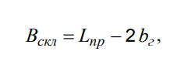
Вскл=25-2*1=23 (м)

(3.4) Довжина контейнерного майданчика визначається за формулою:
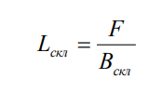
Lскл=1683.07/23=73.17 (м)

(3.6) Кількість вагонів, що надходять на вантажний фронт, визначається за
формулі:
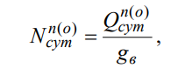
Nnсут=30/3=10 (ваг.); Noсут=48/3=16 (ваг.)

(3.5) Потрібна довжина вантажно-вивантажувального фронту (м) визначається за формулою:
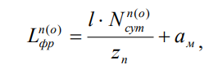
Lnфр=10*10/4+20=45 (м)
Lофр=16*10/4+20=60 (м)

(3.7) При цьому необхідно, щоб усі одночасно подані вагони могли розміститися всередині або вздовж складу:
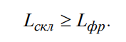
73.17 >60

Підсумок: Для забезпечення наявного обсягу переробки контейнерів при заданому технічному оснащенні та технології роботи необхідний контейнерний майданчик довжиною 60м, шириною 23м, що має площа 1683.07м2.

Площа контейнерного майданчика:
Fскл=1683.07 (м2.)
Кількість порожніх контейнерів:
nпор=18 (конт.)
Ширина майданчика:
Вскл=23 (м.)
Довжина вантажно-вивантажувального фронту:
Lnфр=45 (м.); Lофр=60 (м.)
Кількість вагонів, що надходять на вантажний фронт:
Nnсут=10 (ваг.); Noсут=16 (ваг.)
ВИСНОВКИ
Тарно-штучні вантажі – це найбільш цінні та різноманітні вантажі, являють собою продукцію основних галузей обробної промисловості та товари широкого споживання. Їх перевозять у критому рухомому складі залізничного та автомобільного транспорту та переробляють у закритих одноповерхових складах. Найбільш раціональний Метод перевезень цих вантажів – у пакетованому вигляді, на піддонах. На механізованих та автоматизованих складах тарно-штучних вантажів застосовуються різні способи зберігання вантажів у висотних стелажах, електронавантажувачі, мостові та стелажні крани-штабелери, конвеєрні вантажно-розвантажувальні машини та транспортні системи.
Контейнери є нестаціонарними замкнутими ємностями. об'ємом понад 1м3 для багаторазових перевезень та тимчасового зберігання різних вантажів. Їх класифікують за масою брутто, родом, що перевозиться вантажу та інших ознак. Контейнери перевантажуються та тимчасово складуються на відкритих складських майданчиках контейнерних терміналів, що створюються в пунктах взаємодії різних видів транспорту та служать для перетворення контейнеропотоків та передачі їх з одних видів транспорту на інші.
В роботі проаналізовані види навантажувально-розвантажувальних механізмів які використовуються для роботи з тарно-штучними вантажами, приведені їх різновиди, характеристики та місця де їх ефективність буде найвищою. Проаналізовані види упаковок тарно-штучних вантажів, види контейнерів та їх призначення. Проведені розрахунки для знаходження найбільш ефективних методів роботи з тарно-штучними та контейнерними вантажами.

СПИСОК ВИКОРИСТАНОЇ ЛІТЕРАТУРИ
1. А.А Кукібний, Г. П. Кудрявцев Механізація навантаження тарно-штучних вантажів на транспорті: "Техніка", 1973.
2. Пашков А. К., Полярін Ю. Н. Пакетування та перевезення тарно-штучних вантажів. - М.: "Транспорт" - 2000.
3. Волгін В. В. Склад: логістика, управління, аналіз «Дашков та К °», 2009.
4. І. І. Батищев Організація та механізація вантажно-розвантажувальних робіт на автомобільному транспорті: «Транспорт» - 1974.
5. В. В. Голубков, С. н. Діамантів Механізація вантажно-розвантажувальних робіт та вантажні пристрої: «Транспорт» - 1974.
6. Пруднікова В. П. Контейнер - як засіб перевезення вантажів: Навчальний посібник. - 2009.
7. Кірєєв В.С. Механізація та автоматизація вантажно-розвантажувальних робіт. М.: "Транспорт" - 1991 р.
8. Перепон В.П., Полікарпочкін П.В. Вантажна та комерційна робота (організація та управління). М.: "Транспорт" - 1986.

